BÀI 3
HAI ĐƯỜNG THẲNG CẮT NHAU, SONG SONG. TIA
1. Hai đường thẳng cắt nhau, song song.
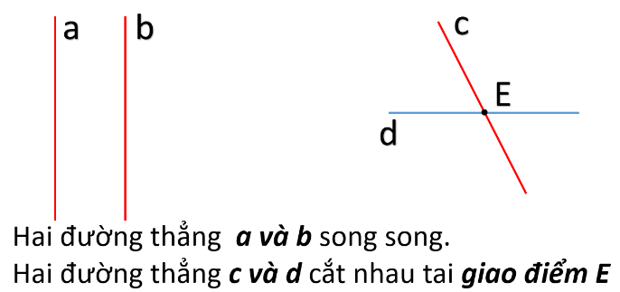

Thực hành: SGK/77
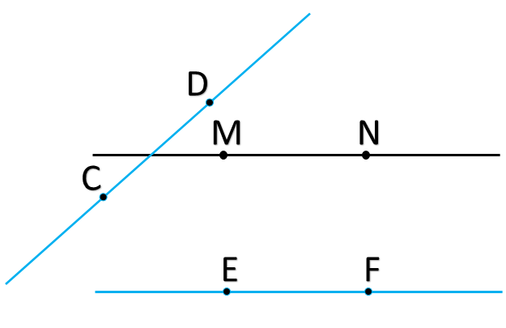
2. Tia.
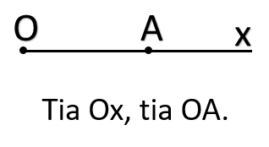
Tia Ox còn được gọi là tia OA
3. Luyện tập
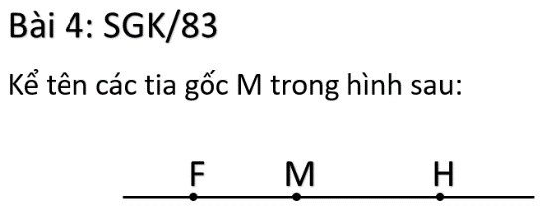
Bài 4: SGK/78
Các tia gốc M có trong hình là:
Tia MF và tia MH.
Bài 2: SGK/78

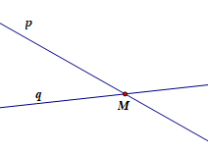
- Trường hợp m, n cắt nhau:
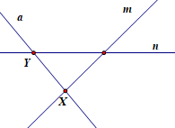

Trường hợp m, n song song

